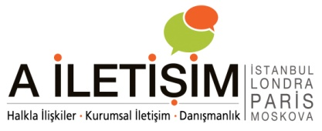
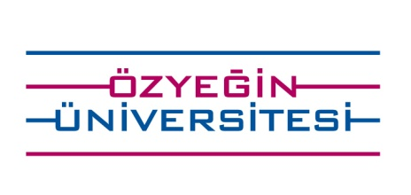
Basın Bülteni 05.04.2016

USTA SANATÇI VE YAZAR
ZÜLFÜ LİVANELİ
ÖZYEĞİN ÜNİVERSİTESİ’NDE

Özyeğin Üniversitesi, 52. Kütüphane Haftası ve Sektörel Eğitim ve Öğrenci Gelişimi (ÖzÜ 360) ekibinin düzenlediği “Sectoral Orienteering” kapsamında, Kütüphanenin ev sahipliğinde usta sanatçı ve yazar Zülfü Livaneli’yi ağırladı.

Özyeğin Üniversitesi Sektörel Eğitim ve Öğrenci Gelişimi (ÖzÜ 360) ekibinin düzenlediği en kapsamlı etkinliklerden biri olan ve bu yıl altıncısı gerçekleştirilen geleneksel “Sectoral Orienteering” devam ediyor. 28 Mart- 8 Nisan tarihleri arasında Çekmeköy Kampüsü’nde sürecek olan etkinlikte, Özyeğin öğrencileri, “özgeleceklerini” tasarlıyor.

Özyeğin Üniversitesi, bu yıl etkinlik kapsamında önemli bir sanatçıyı da kampüsünde ağırladı. Müzisyen, yazar ve yönetmen Zülfü Livaneli, 04 Nisan Pazartesi günü 52. Kütüphane Haftası kapsamında, ÖzÜ Kütüphane’nin organizasyonuyla, Özyeğin Üniversitesi’ne konuk oldu. Romanları çok satanlar listesinden inmeyen, ödüller alan, 30 dile çevrilen, sinemaya ve tiyatroya aktarılan Zülfü Livaneli, Özyeğin Üniversitesi öğrencileriyle buluştu. Öğrencilerle sohbet eden ve deneyimlerini paylaşan usta sanatçı, etkinlik boyunca kitaplarını da imzaladı.

